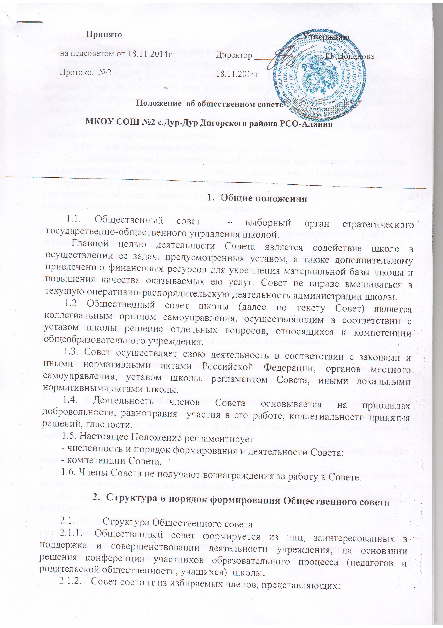

- родительскую общественность всех ступеней обучения,
- работников школы,
- обучающихся третьей ступени обучения,
так же в состав входит директор школы.
По решению Совета в его состав могут быть приглашены и включены граждане, чья профессиональная и (или) общественная деятельность, знания, возможности могут позитивным образом содействовать функционированию и развитию школы.
2.1.3. Численный состав Совета 7 человек. Директор и представитель профсоюзной первичной организации.
2.2. Порядок формирования Общественного совета
2.2.1.Формирование Совета осуществляется путем выдвижения кандидатов:
- педагогическим Советом от педагогического коллектива (2 представителя),
- профсоюзным комитетом (1 представитель),
- от родительской общественности (2 представителя)
- советом старшеклассников (1 представитель)

2.2.2. Список членов Совета утверждается конференцией участников образовательного процесса.
Лица, избранные в состав Совета, могут переизбираться неограниченное число раз.

- Полномочия Общественного совета.

3.1. Члены Совета работают на общественных началах. Совет в рамках своих полномочий тесно сотрудничает с педагогическим коллективом и ученическим советом старшеклассников, органами управления образования.
3.2. Основными задачами Совета является:
- определение основных направлений развития школы;
- содействие созданию в школе оптимальных условий и форм организации образовательного процесса;
- повышение эффективности финансово-экономической деятельности школы, стимулирование труда его работников, привлечение внебюджетных средств, определение направлений, форм, размера и порядка использования внебюджетных средств школой.
- контроль за целевым и рациональным расходованием финансовых средств школой;
- участие в рассмотрении конфликтных ситуаций между участниками образовательного процесса в случаях, когда это необходимо.
3.3. Совет имеет следующие полномочия и осуществляет следующие функции:
3.3.1. Совет утверждает:
- режим работы школы;
- Программу развития школы и целевые инновационных программы;
- введение (отмену) единой школьной формы одежды для учащихся;
- бюджет школы;
- Положение о порядке и условиях распределения стимулирующих выплат работникам школы;
- публичный доклад школы.
3.3.2. Совет распределяет по представлению директора школы стимулирующих выплат педагогическому персоналу школы, вносит рекомендации по распределению стимулирующих выплат работникам школы.
3.3.3. Совет согласовывает по представлению директора школы
- смету расходования средств, полученных школой от внебюджетных источников,
- организацию опытно-экспериментальной работы,
- создание в школе общественных (в том числе детских и молодежных) организаций (объединений).
3.3.4. Совет рассматривает жалобы и заявления, поступившие в Совет от учащихся, их родителей или педагогов на действие (бездействие) педагогического коллектива и администрации школы, на нарушение устава школы отдельными учащимися и договорных условий родителями.
3.3.5. Совет заслушивает отчет администрации школы
- по итогам учебного и финансового года,
- о реализации инновационных программ развития,
- контролировать организацию питания.
3.4. Совет имеет право
3.4.1. Вносить предложения по совершенствованию образовательной деятельности школы;
- вносить предложения по внесению изменений и дополнений в Учредительный договор и Устав школы;
- осуществлять контроль за целевым использованием внебюджетных средств,
- решать вопросы по проблемам образования на уровне Учредителя, администрации района.
3.4.2. Вносить предложения по совершенствованию работы администрации школы.
3.5. Член Совета имеет право:
- принимать участие в обсуждении и принятии решений Совета, выражать в письменной форме особое мнение, которое приобщается к протоколу заседания Совета;
- делать запрос директору школы по предоставлению всей необходимой информации для участия в работе Совета по вопросам, относящимся к его компетенции;
- присутствовать на заседаниях педагогического Совета школы с правом совещательного голоса;
- досрочно выйти из состава Совета по письменному уведомлению председателя.
3.6. Председатель Совета:
- несет ответственность за подготовку и проведение заседаний Совета;
- совместно с директором школы участвует в решении вопросов, связанных с разработкой проектно-сметной документацией школы, с заключением контрактов, соглашений, договоров с различными организациями и частными лицами;
- утверждает решения и рекомендации, принятые Советом и его комиссиями;
- обеспечивает выполнение решений Совета;
- организует взаимодействие Совета с учредителями, администрацией школы, родительским комитетом, советом старшеклассников.

4. Организация деятельности Общественного совета

4.1. Организационной формой работы Совета является заседания, которые проводятся по мере необходимости, но не реже одного раза в квартал.
4.1.1. Заседания Совета проводятся в соответствии с планом или созываются председателем Совета, а в его отсутствие – заместителем председателя.
Дата, время, повестка дня заседания, а также необходимые материалы сообщаются и передаются членам Совета не позднее, чем за 3 дня до заседания Совета.

4.1.2. На заседании может быть решен любой вопрос, отнесенный к компетенции Совета.
  - Первое заседание Совета созывается директором школы не позднее, чем через месяц после его формирования. На первом заседании Совета избираются председатель, заместитель председателя, секретарь Совета открытым голосованием, большинством голосов. Совет вправе переизбрать своего председателя, заместителя и секретаря в любое время большинством голосов общего числа членов. Председателем Совета не может быть представитель учредителя или органов управления образования, директор школы, учащийся.
4.3. Планирование работы Совета осуществляется в порядке, определенным регламентом Совета. Регламент совета должен быть принят не позднее, чем на втором заседании.
4.4. Совет имеет право
- создавать постоянные и временные комиссии для подготовки материалов к заседаниям Совета, выработки проектов его решений в период между заседаниями;
- привлекать к работе в этих комиссиях членов педагогического и ученического коллективов и родительской общественности, а так же других лиц, компетентных в данных вопросах с их согласия;
- определять структуру, число членов и персональное членство в комиссиях;
- назначать председателя комиссии (только из членов Совета);
- утверждать задачи, функции, регламент работы комиссии.
4.5. Заседание правомочно, если на нем присутствуют не менее половины числа членов Совета, определенного настоящим положением. Заседание ведет председатель, а в его отсутствие – заместитель председателя.
4.6. Решения совета принимаются большинством голосов членов Совета, присутствующих на заседании, при открытом голосовании, оформляются протоколом, который подписывается председателем и секретарем Совета.
4.6.1.Постановления и протоколы заседаний Совета хранятся в номенклатуре дел школы. С ними могут познакомиться все участники образовательного процесса.
4.6.2. В номенклатуру дел Совета входит:
- Положение о Конференции;
- протоколы и резолюции Конференции;
- протоколы (материалы, прилагаемые к протоколам) и постановления заседаний Общественного совета;
- состав Совета.
Документы хранятся 5 лет и передаются в архив школы по акту.
4.6.3. Документацию ведет секретарь Совета и передает вновь избранному секретарю по акту, который подписывают предыдущие и вновь избранные председатели и секретари (форма прилагается).
4.7. Для осуществления своих функций Совет вправе:
- приглашать на заседания Совета любых работников школы для получения разъяснений, консультаций, заслушивания отчетов по вопросам, входящим в компетенцию Совета;
- запрашивать и получать у директора школы и (или) учредителя информацию, необходимую для осуществления функций Совета, в том числе в порядке контроля за реализацией решений Совета.
4.8. Организационно - техническое обеспечение деятельности Совета возлагается на администрацию школы (в случае необходимости – при содействии учредителя). Администрация школы обеспечивает заседания Совета необходимыми педагогическими, справочными и другими материалами по рассматриваемому вопросу.
4.9. Прекращение деятельности Совета или изменение его правового статуса может быть принято решением Конференции всех участников образовательного процесса школы.

5. Обязанности и ответственность Совета и его членов
5.1. Совет несет ответственность за принятие и своевременное выполнение решений, входящих в его компетенцию.
Директор школы вправе самостоятельно принимать решение по вопросу, входящему в компетенцию Совета, в случае отсутствия необходимого решения Совета по данному вопросу в установленные сроки.
5.1.1. Совет отчитывается о своей работе ежегодно на Конференции.
5.2. Члены Совета, в случае принятия решений, влекущих нарушения законодательства РФ, несут ответственность в соответствии с законодательством РФ.
5.3. Решения, противоречащие положениям Устава школы, положениям договора учреждения и учредителя, не действительны с момента их принятия и не подлежат исполнению директором школы, ее работниками и иными участниками образовательного процесса.
По факту принятия вышеуказанного решения учредитель вправе принять решение об его отмене, либо внести через своего представителя представление о пересмотре такого решения.
5.4. В случае возникновения конфликта между Советом и директором школы (несогласие директора с решением Совета или несогласие Совета с решением (приказом) директора), который не может быть урегулирован путем переговоров, решение по конфликтному вопросу принимает учредитель.
5.5. Члены Совета обязаны посещать его заседания.
5.6. Полномочия любого избранного члена Совета могут быть прекращены досрочно по решению общего собрания Совета, Конференции или по собственному желанию.
5.7. Член Совета может быть выведен из его состава по решению Совета в случаях:
- по его желанию, выраженному в письменной форме;
- при увольнении с работы педагогического работника;
- в связи с окончанием школы или переходом в другое образовательное учреждение учащегося;
- если он систематически (более двух раз) не посещает заседания без уважительной причины;
- при отзыве представителя Учредителя;
- если совершены противоправные действия, несовместимые с членством в Совете;
- при выявлении следующих обстоятельств, препятствующих участию члена Совета в его работе: лишение родительских прав, запрещение в судебном порядке заниматься педагогической и иной деятельностью, связанной с работой с детьми; признание по решению суда недееспособным, наличие неснятой или непогашенной судимости за преступление.
Вывод члена из Совета оформляется протоколом.
5.8. После вывода (выхода) из состава Совета его члена Совет принимает меры для замещения выбывшего члена (посредством довыборов или кооптации).

- Формы, порядок привлечения и расходования дополнительных внебюджетных средств в школе
6.1. Привлечение дополнительных внебюджетных средств Советом осуществляется в форме пожертвований и целевых взносов на программы развития школы, спонсорской помощи физических и (или) юридических лиц (в том числе иностранных граждан и (или) иностранных юридических лиц), общественными организациями, фондами. Пожертвования, целевые взносы или спонсорская помощь школе может производиться в денежном или материальном выражении в порядке, установленном Гражданским Кодексом РФ.
Бухгалтерский учет и отчетность по целевым взносам и пожертвованиям осуществляется в порядке, установленном действующим законодательством РФ.
Дополнительные внебюджетные средства направляются на
- сохранение и развитие материальной базы школы;
- совершенствование эффективности образовательного процесса;
- финансовую поддержку реализации инновационных программ развития школы;
- поощрение учащихся и педагогов за высокие показатели в образовательной деятельности;
- охрану жизни и здоровья педагогического и ученического коллектива школы.

